快乐宝贝·第二十六届青少杯全国青少儿书画摄影创作大赛
为进一步贯彻中共中央办公厅、国务院办公厅印发的《关于全面加强和改进新时代学校美育工作的意见》的指示要求，以“立德树人”为根本任务，大力加强青少年思想政治工作，引导广大青少年以实现中华民族伟大复兴为己任，努力学习、健康成长、艰苦奋斗，围绕提高学生审美和人文素养为目标开展：青少杯全国青少儿书画摄影创作活动，推动美育工作发展，助力美育育人工作，丰富学生艺术实践活动，促进学生全面发展、健康成长。
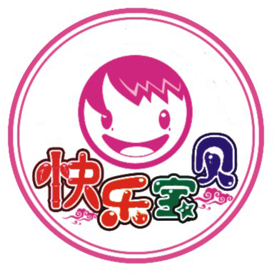
※、大赛组织机构：
快乐宝贝全国少儿书画摄影创作大赛
全国少年儿童艺术交流学习网
快乐宝贝·中国青少年书画艺术教育专业组委会
快乐宝贝·中国青少儿书画摄影创作大赛组委会
※、活动时间安排：（以收到作品为准，15天内出成绩到各参赛单位）
第一期：9月-10月20日、第二期：10月-12月25日（截稿）
注意：本届参赛有工本费：（包含证书内页+证书外壳+精美奖牌+喜报）
※、大赛意义
（一）、公益性：参赛、参赛海报所需画纸、参赛获奖证书、喜报均免费颁发.
(二）、广泛性：提倡、鼓励人人参与,每个孩子都是优秀的.也可组织家长开展现场亲子美术活动，更好的促进家校互动.
（三）、通过有趣生动的美术创作来释放孩子的天性,从而推动艺术教育事业的进步与创新.
※、大赛主题 ： 筑梦中国，畅想未来
（一）大赛主旨：美育提升素养、培养青少儿童动手能力、表现青少年儿童的乐趣、增强爱国心和责任心并快乐学习和成长。
（二）大赛题材不限，可围绕党的二十大学习，筑梦中国，畅想未来，青少年传承中华优秀传统文化，弘扬中华美育精神，以美育人，强化美育育人实效；“爱”传递、“讲”大运、“学”礼仪、“传”文明，“重”环保，对祖国、父母大爱、师生情谊、大自然、环境、小动物等的热爱、凸显祖国伟大复兴中的美满和谐生活，秀美山川、历史文化、民族风俗、时代英雄等展开创作，也可自命主题（内容积极向上）。
※、参赛对象
全国各中小学、幼儿园、培训机构、少年宫等全体在读学生.
※、赛制：一赛三分制
书画赛（绘画、书法）、手工赛（手工制作）、摄影赛（摄影拍照）
幼儿组（3-6岁）、小学组（6-12岁）、中学组（12-15岁）
※、温馨提示
组委会有数十万张画纸可免费给组织参赛的单位申请,参赛单位可自行来电索取,送完为止.（需要的单位在QQ或者微信文字留言： 单位名称、地址、老师姓名和手机号以及参赛人数和QQ号即可免费领取）.
※、参赛详细
（一）、作品类型：各类绘画、书法、手工、摄影等作品.每个参赛单位不得低于20人20件作品,否则不予受理.
（二）、每位参赛学生限投一类作品一稿,每幅稿件限一名指导老师(每位指导老师可辅导多名学生）,不退稿,作品不可装裱.
（三）、投送参赛作品必需填写参赛登记表格.表格可联系组委会工作QQ索取或在大赛官网下载均可.
（四）、参赛作品须按顺序编号登记,同一老师指导作品须连贯登记.
（五）、投稿：参赛单位需把参赛作品按照参赛登记表格登记的顺序整理好连同表格一块邮寄至组委会.
为节省投稿时间和邮费,参赛作品也可拍成数码照通过邮箱或ＱＱ投稿,要求：照片清晰、作品图片用序号命名并按顺序登记在标准格式的Excel参赛登记表（参赛登记表可在官方网站下载）,然后将所有文件压缩打包、以参赛单位全称命名再传送.
※、奖项设置
评审原则：公平、公正、公开,评委会由社会知名艺术家组成.评审分初（由参赛单位初评）、复、终评.
评分标准：参赛作品分书画类、手工类、摄影类,各类别特等奖作品计A、一等奖计B、二等奖计C、三等奖计D、优秀奖计E. 集体奖、组织奖、园丁奖以组织参与的力度为评选依据,奖项设置如下;
(一)、学生奖（单位初评各单位可按照以下比例评审）
特等奖 (A)（20%）：免费颁发荣誉证书、喜报;可定制出展画册、刻字水晶奖杯、相框、水晶奖牌.
一等奖 (B)（30%）：免费颁发荣誉证书、喜报;可定制出展画册、刻字水晶奖杯、相框、水晶奖牌.
二等奖 (C)（25%）：免费颁发荣誉证书、喜报;可定制出展画册、刻字水晶奖杯、相框、水晶奖牌.
三等奖 (D)（15%）：免费颁发荣誉证书、喜报;可定制出展画册、刻字水晶奖杯、相框、水晶奖牌.
优秀奖 (E)（10%）：免费颁发荣誉证书、喜报;可定制出展画册、刻字水晶奖杯、相框、水晶奖牌.
每个参赛单位老师可从指导参赛的作品中推荐一幅学生作品参选最佳原创之星评选,并且所推荐的作品可以入选纪念画册原创之星专栏（推荐作品为原创性好、没有代笔成分）.
所有单位推荐原创之星赠送快乐宝贝小艺术家奖奖牌一枚（每个参赛单位限一位）。
(二)、指导老师奖（以指导学生参赛人数）
指导50人以上：颁发“全国青少儿美术优秀教师一等奖”奖荣誉证书;
指导20-49人：颁发“全国青少儿美术优秀教师二等奖”奖荣誉证书;
指导10-19人：颁发“全国青少儿美术优秀教师三等奖”奖荣誉证书;
(三)、集体、组织者分别获奖：
组织参赛100人以上：颁发 “全国青少儿美术大赛最佳组织单位奖”荣誉,含组织老师指导证书,单位牌匾,纪念画册一本.
组织参赛70-99人 ：颁发“全国青少儿美术大赛先进组织单位奖”荣誉,含组织老师指导证书,单位奖杯,纪念画册一本”
组织参赛40-69人 ：颁发“全国青少儿美术大赛优秀组织单位奖”荣誉,含组织老师证书,教师小牌匾一面”.
组织参赛10-39人 ：颁发“全国青少儿美术大赛优秀组织单位奖”荣誉,含组织老师证书”.
※、活动建议
为提高家长对少儿美术创作的教育和重视,增进家校、学生的互动,提升青少儿艺术兴趣和热情,参赛单位也可组织“快乐宝贝·专题美术创作比赛活动”,通知家长到美术活动现场和小朋友共同完成参赛作品（不能来现场的家长可在家中与小朋友完成或由老师指导幼儿完成）.
※、参赛及组织程序
（一）、组织参赛：征集作品、填写参赛登记表/卡、邮寄原作品或者是传送电子作品.
（二）、评审：（1）组委会评奖. （2）寄发获奖荣誉证书、喜报
注意：所有参赛单位必须填写参赛登记表（参赛登记表以电子表格为准，表格请联系咨询微信索要}备注:请核对名字等信息无误，以免出现证书制作名字错误。
※、联系、投稿方式
投稿地址：湖南省长沙市开福区兴联路669号高岭商贸城C5-6号（快乐宝贝组委会后勤）
收件人：唐辉权 邮编：410001
联系手机：15111109934（微信1） （微信号二：1226493854）
大赛官方网站：www.yishujiaoliu.com 投稿咨询Email： yishujiaoliu@vip.126.com
投稿咨询公众企业微信 （请添加时请注明参赛单位名称）
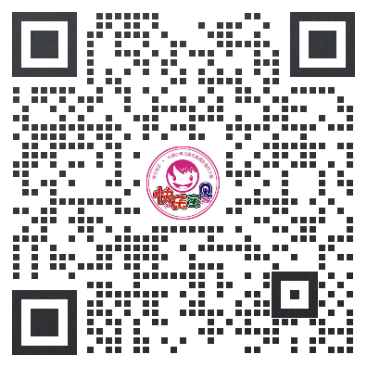
附：
※、赛后纪念奖品出版征订事项：3D文化衫、画册、水晶奖杯、水晶魔方相框、水晶太阳花等：以有偿自愿征订的原则，每个参赛征订单位均有优秀作品精选在作品集内。
（一）：参赛作品将编入《快乐宝贝中国青少儿书画摄影创作大赛精装纪念画册》,有关画册出版相关事宜将赛后另行通知.
（二）：精装纪念画册个性首页入编方式：所有参赛作品均可通过个性化编辑,把作者个人作品、简介、照片刊入作品集首页.
本届奖励不限单位参赛人数：
为表彰在少儿教育教学工作中业绩突出的教师,坚持对人机制、激励机制、突出优劳多得,不断提升快乐宝贝这一文化活动品牌,特制订本奖励制度：
（1）赛后组织征订出版10个套餐以上的单位，可获得单位教师牌匾一面.
（2）赛后组织征订出版20个套餐以上的单位，可获得教师牌匾一面和单位美育基地大牌匾一面.
（3）赛后组织征订出版50个套餐以上的单位，可获得教师牌匾一面和单位美育基地大牌匾一面和单位水晶奖杯一个.
※、有奖征集：
（一）、组委会向各地参赛单位征集大赛相关活动现场照片、视频短片,例如：组织参加本大赛绘画、颁奖现场、发放作品集现场等.获征用者可申请单位纪念画册+单位牌匾一套.要求清晰、主题明确,请注明“征用”及作者、电话、地址、单位信息.
（二）、以介绍、宣传推广本活动到其他参赛单位的教师,可自行告知,获组委会认可后发单位锦旗、水晶奖杯和纪念画册一本（奖杯和锦旗选一项）
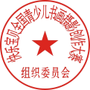
（三）、凡是参加本次大赛的刚刚成立的学校、画室、培训机构,组委会面向单位的招生宣传工作特将订制 “中国青少儿美育基地”牌匾等系列宣传实物（备注：参赛未达到免费获得的要求）可致电组委会有偿定制.
※、其他事项：组委会拥有本活动的最终解释权和所有权.

二0二三年9月

